Monumentos funerarios de destacados hombres del arte de las pampas bonaerenses: Florencio Molina Campos en el cementerio de Moreno

Figueroa, Diego*; Rizzo, Antonia**; Romeo, Laura*; Figueiredo, Griselda*
RESUMEN
Esta ponencia se enmarca dentro del Proyecto “Estudio antropológico integral del cementerio municipal de Moreno, provincia de Buenos Aires” dirigido por la Dra. Rizzo, y tiene como objetivo recuperar la memoria de figuras que actuaron en la ciudad de Moreno y trascendieron su comunidad hacia ambientes internacionales de la ciencia, la cultura y las artes, como aquella de Florencio Molina Campos, quien ha tenido una gran importancia para el arte argentino, popularizando las costumbres de la gente de campo y combinando el realismo con la vena humorística.

Palabras Claves: Molina Campos, monumento, láminas gauchescas, paisaje pampeano.

Introducción
Dentro del Proyecto “Estudio antropológico integral del cementerio municipal de Moreno, provincia de Buenos aires”, dirigido por la Dra. Rizzo, esta ponencia tiene como objetivo rescatar la memoria de la figura de Florencio Molina Campos que actuó en la ciudad de Moreno y trascendió la frontera de nuestro territorio hacia ambientes internacionales de la cultura y las artes, a quien debemos haber popularizado las costumbres de la gente de nuestro campo combinando el realismo con la vena humorística. Todas sus láminas son valiosos documentos gráficos donde podemos estudiar los múltiples detalles del paisaje pampeano y la vida de los hombres de campo que nos pinta la cultura gauchesca rioplatense.

Desarrollo
Florencio Molina Campos fue un gran conocedor del paisaje pampeano y un agudo analista de sus tipos característicos. En el momento en que en nuestro país los almanaques eran considerados elementos baratos y sencillos, con la aparición de la obra de Florencio Molina Campos cobran una gran importancia ya que el artista empieza a difundir su labor por ese medio humilde y de aparición anual que llega a toda la población.
Para la década del 30, Sherman Ackerman, ejecutivo de la Sociedad Anónima de la Fábrica Argentina de Alpargatas, tuvo la brillante idea de presentar un proyecto para la confección de un calendario sobre los originales de las pinturas de Molina Campos.
Para esos momentos la firma Alpargatas era la más popular en su ramo en Argentina y en Uruguay, fundamentalmente en la campaña rioplatense donde llegaban los numerosos productos entre las que se destacaban las alpargatas marca “Rueda”, “Pampero”, brines para la ropa de trabajo, etc; muchos de dichos productos fueron utilizados por Florencio Molina Campos para ilustrar en sus láminas, la vestimenta y el calzado del gaucho. Este material publicitario llegó masivamente a toda la gente, que pronto lo hizo suyo, constituyéndose en la base de la primera pinacoteca popular argentina. Estos almanaques se hicieron tan famosos que trascendieron las fronteras de nuestro país y llegaron fundamentalmente a manos de coleccionistas como Walt Disney, permitiendo que las obras de Molina Campos adquirieran fama internacional. Estos almanaques se publicaron ente 1931 y 1936, entre 1940 y 1945 y tenemos noticia de la ultima edición de 1997. (Fig 1)

Breve reseña biográfica de Florencio Molina Campos
Florencio Molina Campos nace en Buenos Aires el 21 de agosto de 1891, hijo de Florencio Molina Salas y de Josefina del Corazón de Jesús Campos y Campos, ambos integrantes de las más acaudaladas familias porteñas. Cursó sus estudios en el colegio La Salle, el Salvador y en el Nacional Buenos Aires.
En su infancia pasaba sus vacaciones en la estancia paterna “Los Ángeles del Tuyú”, hoy General Madariaga, donde a los nueve años ya empezó a conocer profundamente a los hombres de campo, a querer y a amar los paisajes pampeanos que luego reflejara en sus láminas.
En 1920 contrae matrimonio con Hortensia Palacios Avellaneda con la que tiene su única hija Hortensia Maria. Se separa en 1924, volviendo a contraer matrimonio con Maria Elvira Ponce Aguirre, en el Uruguay en 1932.
Para 1931 expone 44 obras en la Galería Opera de París y luego viaja a Londres.
En 1937 le fue otorgada una beca con el fin de estudiar dibujos animados en los EE.UU. y dedicó sus esfuerzos a realizar filmes educativos con mensajes patrióticos y morales para la niñez, como “El gaucho volador”; “Gooffy se hace gaucho” y “El gaucho reidor”.
En 1939 realizo una exposición en la Galería Witcomb, de paisajes pampeanos, de representaciones de negros de Estados Unidos y motivos gauchos. (Ocampo, 2003)
El matrimonio de Florencio y Elvira vivía en el barrio de Constitución y gustaba salir de la ciudad a buscar un refugio en Cascallares cerca del Río Las Conchas, hoy Reconquista, en Moreno, viviendo prácticamente en campamento. Dos catres de campaña, una cocina a kerosene, un farol, dos bancos y una mesa plegable eran todos los elementos de que disponían en la pequeña carpa, para pasar sus fines de semana, lo que le permitía a Molina Campos dar vida a sus pinturas.
Posteriormente compró un pedazo de tierra donde construyeron una casa tipo cabaña que llamaron “Los Estribos”, en donde Molina Campos pasó largas horas pintando frente al río.
Denomina así a su chacra por una marca de animales de propiedad de su abuelo Juan Angel Molina que poseía el boleto de registro de la misma, en cumplimiento de las leyes dadas por el gobierno de la provincia de Buenos Aires en 1861.Esta marca pasó a ser propiedad de su padre Florencio Molina Salas.
Y Florencio hijo la recibe de su padre y pasa a ser espiritualmente la marca que la hacienda de sus pinturas nos mostrará en témpera y óleo como en su lámina “No te salgas de la güeya!”
Rodeaban a “Los Estribos” unos pocos ranchos humildes y los niños del lugar debían recorrer varias leguas para llegar a la escuela del pueblo de Moreno lo que decidió que el matrimonio resolviera construir una pequeña escuela en su propia chacra, donde se impartiera las primeras letras a los niños que no podían llegar al pueblo. (Ponce Aguirre, 1989)
Hacia 1959 la salud de Molina Campos es precaria, su última exposición la hace en la Galería Argentina donde expone 80 obras bajo los auspicios del Instituto Cultural Argentino Norteamericano.
Un mes después su salud empeora y muere confortado con los auxilios de la Santa Iglesia Católica el 16 de noviembre en Buenos Aires.

EL Cementerio MUNICIPAL “Santa Coleta” DE Moreno
En los paredones externos del cementerio hacia la izquierda sobre la calle Larralde encontramos reproducciones de las pinturas más significativas de la colección Molina Campos realizadas por R. A. Alderete, en 1997. En una de las pinturas (Fig 2) se ve una escena de dos gauchos sentados con la guitarra en mano en situación de estar payando, uno vestido con ropa dominguera y el otro con ropa de trabajo y botas de potro. El paisaje pampeano y hacia la izquierda se ve un rancho y más lejos un gaucho de a pie al lado de su caballo. Cerca de los payadores un gaucho recostado sobre su caballo.
En el actual cementerio de Moreno, pasando su entrada, una avenida principal nos conduce al monumento funerario de Florencio Molina Campos (Figueiredo, Figueroa, Romeo, 2005).
Como ya lo hemos mencionado anteriormente fue un gran dibujante argentino que popularizó las costumbres de nuestro campo combinando la vena humorística con el realismo y considerándose a si mismo no como un artista ni un pintor, sino como un dibujante costumbrista.
A su muerte fue enterrado en el Panteón familiar de los Molina en el cementerio de la Recoleta, luego fue trasladado a su monumento en el cementerio Santa Coleta de Moreno, que fue mandado a construir por su esposa, porque deseaba que Molina Campos descansara en su querido Moreno. (Fig. 3)
Sobre su sepultura de ladrillo vista encontramos una lápida de mármol sobre la cual se encuentra una cruz esculpida del mismo material. En la parte posterior se levanta una pared también de ladrillos vista donde se halla el nombre de Florencio Molina Campos, cuyas letras fueron elaboradas en hierro negro.
Hacia la derecha del paredón crece un sauce que da sombra sobre la sepultura y hacia la izquierda se encuentra otro paredón con diversas placas conmemorativas entre las que se destacan la de María Elvira Ponce Aguirre, la Asociación de su Museo, la Fundación Florencio Molina Campos y la Federación de entidades de estudios históricos de la provincia de Buenos Aires.

eL Museo fLORENCIO MOLINA CAMPOS
En la ciudad de Moreno encontramos un museo dedicado a Florencio Molina Campos que fue la ilusión de su mujer Elvira, que quiso que dentro de sus paredes quedara la obra de su esposo como manifestación de su amor por la cultura gauchesca. (Fig.4)
En los terrenos del museo se halla plantado un ombú que podemos considerarlo la piedra fundamental del mismo, que recuerda la última obra inconclusa de Molina Campos antes de su muerte. También se ha plantado un tala de las costas del Tuyú y un sauce mendocino igual al que se encuentra al lado de su tumba.
Dentro de la localidad de Moreno existe un barrio llamado Molina Campos, anteriormente Cuartel Quinto ex barrio Irigoin.

ACERCA DE ALGUNAS OBRAS DE MOLINA CAMPOS
En una de las láminas publicadas en el Almanaque de 1994 en especial “Ah! Tiempos!” vemos a un paisano cómodamente sentado sobre el caballo. vincha distintiva del domador., faja bien ajustada, recado completo. Se observan las caronas de cuero y las caronillas tejidas. Domando “a pata lisa” y con espuelas. Lleva las riendas en la mano derecha porque es zurdo, castiga por la izquierda tomando la manija del rebenque con los dedos como para revolear parejo. Tiene el montado la crin bien larga, la cola al viento típica de un caballo chúcaro, y la postura de las patas es la que adopta un animal arisco. Se aprecia en el animal la marca de los estribos. (Fig.5)(Revista El Federal. No 25)
En el Almanaque de 1936 encontramos la lámina “Estas no son jlores, caracho!” apreciamos el avance de las milicias de campaña luego del paso del malón Siempre se marchaba al combate con las mejores pilchas ,estribos y espuelas de plata. Sòlo el oficial presenta el uniforme completo y le puso a su montado su juego de “pasadores” de plata. Se ve también la marcha de los estribos. (Fig.6)(Revista El Federal No.27)

Conclusión
En realidad los cementerios se convierten en una ventana a la historia de una ciudad y nos muestra el nivel social y económico, lo mismo que la rica historia de sus pobladores. El estudio del cementerio de Moreno nos permitió visualizar el monumento de Florencio Molina Campos que es uno de nuestros grandes figuras del arte costumbrista argentino que trascendió a niveles internacionales.
Si bien perteneció a una familia de la elite porteña, las puertas de su casa siempre estuvieron abiertas a sus amigos y admiradores. Fue miembro destacado de la Sociedad Argentina de Arte Nativo, de la Sociedad Folklórica Argentina, de la Sociedad Argentina de Música de Cámara, de la Sociedad de Dibujantes y de la Peña.
Fue un devoto admirador de sus padres y vivió venerando su memoria.
Molina Campos vio el campo como otros no lo vieron y fue un poético interprete del gaucho.
Los gauchos estampados por su lápiz son grotescos pero indudablemente auténticos. Molina Campos poseyó la notable virtud de deformar sin falsear ya que todas sus láminas son documentos gráficos donde podemos estudiar los detalles de la vida campestre de su época. Algunos cementerios como el de Milán, posee un templo de la fama donde se encuentran los nombres de importantes ciudadanos que se han destacado en su trayectoria de vida y preservan su memoria para las generaciones futuras. Seria interesante organizar en el cementerio de Moreno una galería de la fama donde se realizaría el homenaje a muertos ilustres que allí se encuentran, conservando su recuerdo a través de monumentos y placas conmemorativas y permitiendo a la sociedad actual unir lo tangible con lo intangible.
Por ello nada mejor que la difusión de la vida y obra de tan destacado dibujante de nuestra cultura gauchesca rioplatense, como gustaba llamarse a si mismo Molina Campos.

“…para que esta generación y muchas que vendrán vean cómo fue nuestra tierra, nuestros hombres de campo, nuestra pampa inmensa…” (Ocampo, 1980)

“Yo le diría a los escritores, a los músicos, a los pintores; vayan a la pampa, a los montes, a las sierras y recojan nuestro inmenso caudal disperso que aún están a tiempo para salvar el folklore nativo ¡Triste será que nuestra generación nos pida cuentas! ¡Triste será que no podamos decirles qué fue del gaucho y qué hemos hecho para mantener la Tradición Nacional!” (Palabras de Florencio Molina Campos citado en Gutiérrez Zaldívar, 1996)

Bibliografía
Alpargatas S. A. 1931. Almanaque con ilustraciones de Molina Campos. Buenos Aires
Figueiredo, Griselda; Diego Figueroa; Laura Romeo 2005. Investigaciones preliminares sobre las manifestaciones funerarias del cementerio de la municipalidad de Moreno de la provincia de Buenos Aires
Gutiérrez Zaldivar, Ignacio 1996. Molina Campos. Buenos Aires. Zurbaran ediciones.
La Colección Iconográfica de Florencio Molina Campo 2006, en revista “El Federal”, Nº 25. Buenos Aires
La Colección Iconográfica de Florencio Molina Campo 2006, en revista “El Federal”, Nº 27. Buenos Aires
Ocampo, Juan Carlos 1980. Florencio Molina Campos. Buenos Aires.
Ocampo, Juan Carlos 2003. Florencio Molina Campos. Argentina. Molina Campos ediciones.
Ponce Aguirre, María Elvira 1989. Florencio Molina Campos en mi vida. Moreno, Buenos Aires. Industria Gráfica Marvaez Ciudadela.

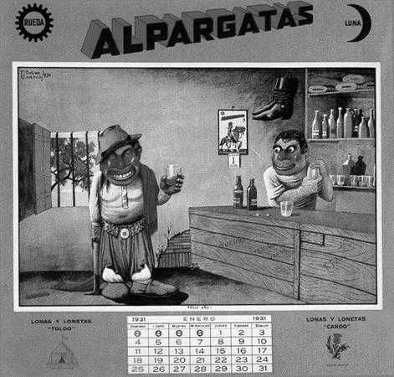

Figura 1. Almanaque Alpargatas 1931

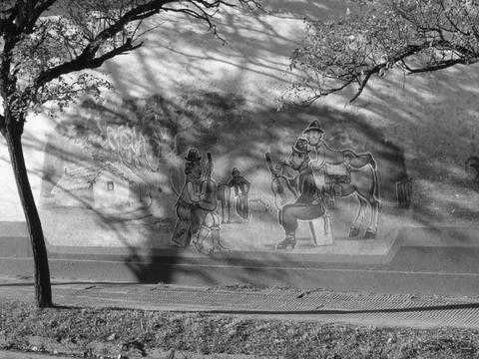

Figura 2. Paredón externo cementerio

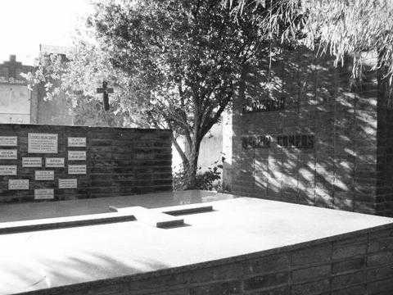

Figura 3. Monumento funerario F. Molina Campos

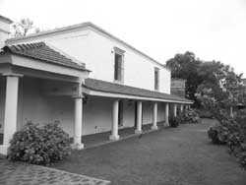

Figura 4. Patio Museo.

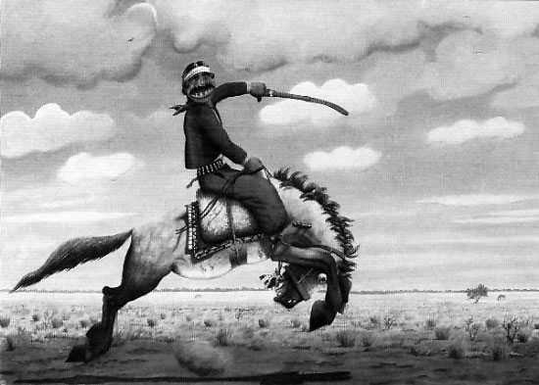

Figura 5. “Ah! Tiempos!”. Almanaque 1994

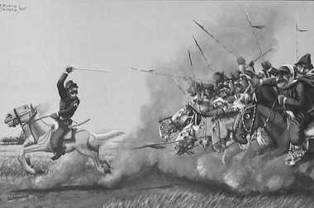

Figura 6. “Estas no son jlores, caracho!”. Almanaque 1936

** Facultad de Ciencias Naturales y Museo, Laboratorio Análisis Cerámico, UNLP * Facultad de Filosofía y Letras, Carrera Ciencias Antropológicas, Universidad de Buenos Aires diewok10@yahoo.com.ar , ninarizzopucci@yahoo.com.ar , lalitaromeo@yahoo.com.ar , grise_figueiredo@yahoo.com.ar

